CENTRO EDUCACIONAL SANTA ROSA
UNIDAD TÉCNICA – PEDAGÓGICA
Departamento de ELABORACION INDUSTRIAL DE ALIMENTOS
Respeto – Responsabilidad – Solidaridad – Tolerancia- Autoestima
Guía N° 6: NIVEL CUARTO MEDIO ELABORACION INDUSTRIAL DE ALIMENTOS
TEMA: APLICACIÓN DE SELLOS NEGROS

Nombre: ___________________________________ Curso: 4° D Fecha: ……./ ……../………
Objetivo: Aplicación de normativa de sellos negros en rotulación de alimentos en Chile

Néstor Rivera Da-Costa / Agosto 1 -2020

INSTRUCCIONES:
- LEE ATENTAMENTE LA GUIA ENTREGADA
- DESARROLLA LAS PREGUNTAS AL FINAL DE LA GUIA
- CUALQUIER DUDA O CONSULTA ESCRIBIR AL CORREO paola.santander@cesantarosa.cl, nestor.rivera@cesantarosa.cl

CONTENIDO
¿Por qué necesitamos un nuevo etiquetado para los alimentos?
Si bien los alimentos envasados ya contaban con etiquetas que indicaban su composición nutricional, éstas exigían una lectura detenida, por lo que comprenderlas y evaluarlas era complejo. Los sellos de advertencia “ALTO EN” nos permiten distinguir con sólo una mirada aquellos alimentos menos saludables y preferir los alimentos sin sellos o con menos sellos.

¿Qué significan los sellos de advertencia?
La presencia de uno o más sellos de advertencia en un producto nos indica que éste presenta niveles superiores a los límites establecidos por el Ministerio de Salud, en relación a sodio, azúcares, grasas saturadas o calorías, los que se asocian a la obesidad y otras enfermedades crónicas como hipertensión, diabetes, infartos, y algunos cánceres.

¿Cómo se definieron los límites de cada nutriente?

Los límites fueron definidos por el MINSAL a partir de evidencia científica acerca del efecto que tiene el consumo excesivo de azúcares, grasas saturadas, sodio y calorías para la salud, asociado a enfermedades como Obesidad, hipertensión, daño cardiaco, diabetes y teniendo como referencia el contenido de estos nutrientes que tienen los alimentos naturalmente.
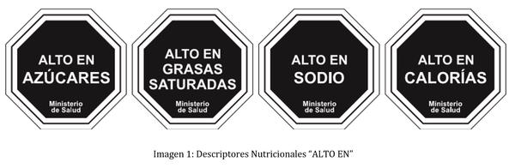

TABLAS CON RANGOS LIMITES.

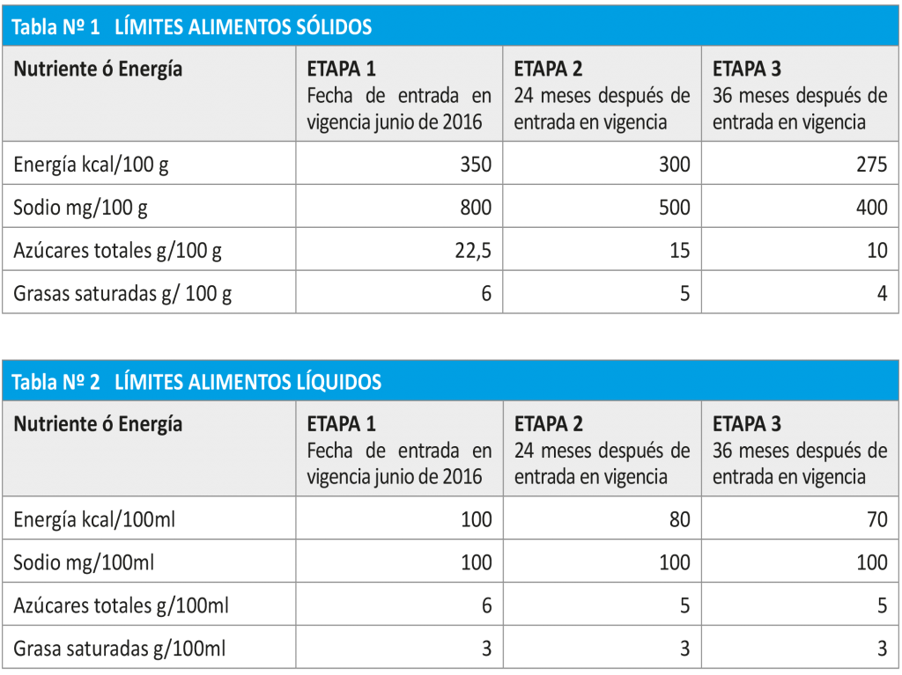

¿Por qué los límites se establecieron por 100 gr ó 100 ml?
– Porque lo más importante es conocer la calidad nutricional de los alimentos, y al medir los nutrientes en 100 gr o 100 ml se está observando la esencia del alimento en sí mismo en forma estandarizada y poder comparar entre tipos de alimentos distintos.
– Porque un alimento de buena calidad nutricional tiene menos calorías, azúcares, grasas saturadas y sodio.
– Porque de esta manera es más fácil distinguir aquellos de mejor calidad nutricional.
Por eso recomendamos, preferir alimentos de buena calidad nutricional, sin sellos de advertencia o con menos sellos de advertencia.

¿Para qué sirven los sellos de advertencia?
Los sellos de advertencia nos aseguran el acceso a información clara y visible respecto de la composición de los alimentos, facilitando el que podamos realizar decisiones de compra más saludables. Los sellos de advertencia no nos prohíben consumir los alimentos que los presentan, pero nos invitan a hacer cambios graduales en nuestra alimentación, prefiriendo aquellos alimentos sin sellos o con menos sellos. Existen otros nutrientes que también causan daño en exceso pero no fueron incorporados como sellos negros de advertencia como COLESTEROL, GRASAS TRANS estos producen daño a la función cardiaca y arterial.

¿Por qué algunos alimentos no llevan sellos de advertencia?
Los alimentos que no llevan sellos de advertencia son aquellos a los que no se les han agregado en su elaboración sodio, azúcares o grasas saturadas. Por lo que se recomienda preferir el consumo de estos alimentos ya que eso nos ayuda a cuidar nuestra salud.

¿Por qué los alimentos a granel no llevan sellos de advertencia?
Los productos a granel, es decir aquellos que nos son envasados no están obligados a presentar etiquetado nutricional, sin embargo es meta de mediano plazo evaluar cómo podríamos informar su contenido nutricional también.

PREGUNTAS.
- Indicar al menos tres sugerencias para evitar el consumo de alimentos con sellos negros a nivel escolar.

- Verificar según tablas 1 y 2 (alimentos sólidos y líquidos) para la etapa 3 y realizar ¿Cuantos sellos deben rotularse en los alimentos presentados a continuación?

MERMELADA
MANI
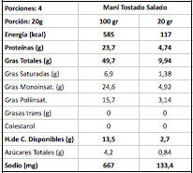
GALLETAS DULCES

3.-¿Por qué razón fueron seleccionados estos cuatro sellos negros? Reflexionar sobre el tema.

4.- ¿Si debes agregar otro sello negro cual escogerías y porque?

5.- APLICACIÓN DE CASO
Realizar comprobación de sellos negros para el producto Mantequilla Colun. Exprese resultados a
través del Dibujo de sellos negros y la presentación de conclusión.

Aporte nutricional
Nutrientes | 100 gr | Porción 7 gr
Energía | 757 | 53
Grasa total | 83,2 | 5,8
Grasa saturada | 55,1 | 3,9
colesterol | 227 | 16
Azucares totales | 0,7 | 0
sodio | 388 | 28

